Лабораторная работа №2
Логическое проектирование базы данных
Вариант 8 - предметная область «Зоомагазин»
Цель работы: спроектировать логическую модель базы данных на основе концептуальной ER-диаграммы (нотация Чена), построенной в лабораторной работе №1 (задание 3, вариант 8 - «Зоомагазин»).

Задание 1. Логическая модель базы данных
На основе ER-диаграммы в нотации Чена, построенной в задании 3 лабораторной работы №1 (предметная область «Зоомагазин», 12 сущностей), разработана логическая модель базы данных в нотации IDEF1X / «воронья лапка» (crow's foot). Каждой сущности (прямоугольнику исходной диаграммы) соответствует одна таблица. Для каждой таблицы выделен первичный ключ (идентифицирующий атрибут, показан в верхней части прямоугольника, подчёркнут), при наличии связи с другой таблицей - внешний ключ (атрибут с пометкой «(FK)»). Линии между таблицами показывают связь «один-ко-многим»: со стороны родительской таблицы (где атрибут является первичным ключом) ставится символ «один», со стороны дочерней таблицы (где атрибут выступает внешним ключом) - символ «много» («воронья лапка»).
Две таблицы - СОСТАВ_ЗАКАЗА и СОСТАВ_ПОСТАВКИ - реализуют связь «многие-ко-многим» между Заказами/Поставками и Товарами и имеют составной первичный ключ, состоящий одновременно из двух внешних ключей (по аналогии с классической схемой Order–Product, разобранной в методических материалах).
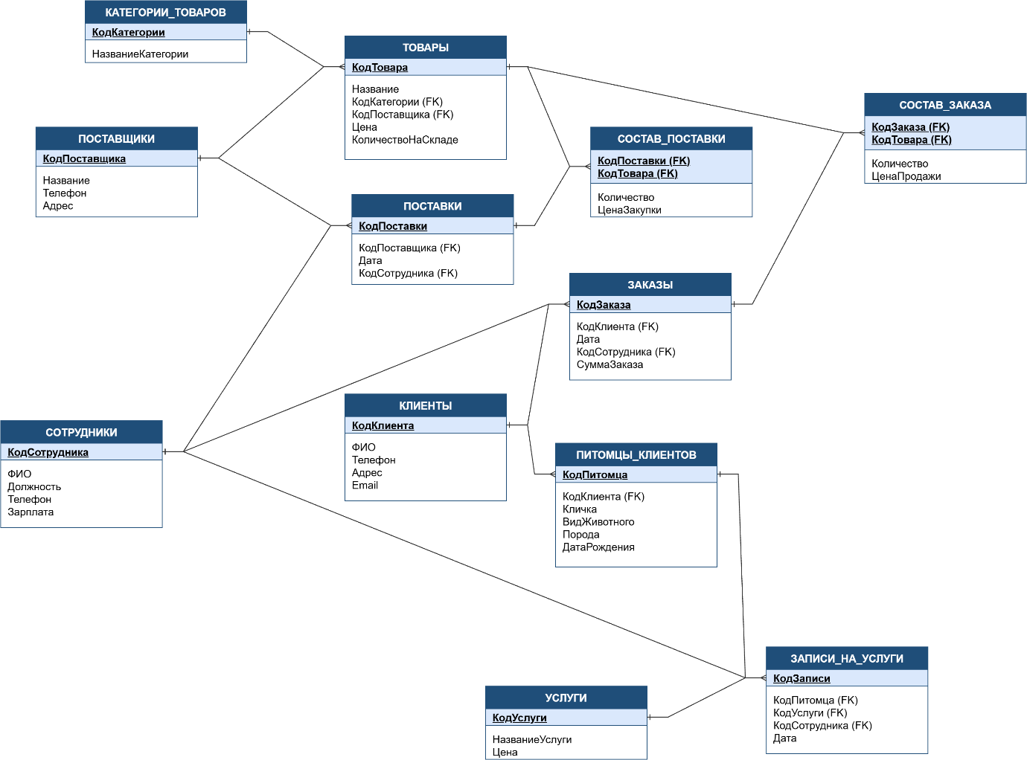

Рисунок 1 - Логическая модель базы данных «Зоомагазин»

Список таблиц и связей
- КЛИЕНТЫ (1) → ЗАКАЗЫ (∞) - один клиент оформляет много заказов;
- ЗАКАЗЫ (1) → СОСТАВ_ЗАКАЗА (∞), ТОВАРЫ (1) → СОСТАВ_ЗАКАЗА (∞) - состав заказа связывает заказы и товары (М:М через составной ключ);
- КАТЕГОРИИ_ТОВАРОВ (1) → ТОВАРЫ (∞); ПОСТАВЩИКИ (1) → ТОВАРЫ (∞);
- ПОСТАВЩИКИ (1) → ПОСТАВКИ (∞); ПОСТАВКИ (1) → СОСТАВ_ПОСТАВКИ (∞), ТОВАРЫ (1) → СОСТАВ_ПОСТАВКИ (∞);
- СОТРУДНИКИ (1) → ЗАКАЗЫ (∞); СОТРУДНИКИ (1) → ПОСТАВКИ (∞); СОТРУДНИКИ (1) → ЗАПИСИ_НА_УСЛУГИ (∞);
- КЛИЕНТЫ (1) → ПИТОМЦЫ_КЛИЕНТОВ (∞); ПИТОМЦЫ_КЛИЕНТОВ (1) → ЗАПИСИ_НА_УСЛУГИ (∞); УСЛУГИ (1) → ЗАПИСИ_НА_УСЛУГИ (∞).

Задание 2. Описание полей таблиц
Для каждой из 12 сущностей (таблиц) составлено подробное описание полей: имя поля, тип данных, размер (для строковых типов) и дополнительные свойства (первичный/внешний ключ, уникальность, обязательность заполнения, ограничения).
Таблица 1 – Клиенты.
Имя поля | Тип | Размер | Дополнительные свойства
КодКлиента | int | - | PRIMARY KEY, AUTO_INCREMENT
ФИО | varchar | 100 | NOT NULL
Телефон | varchar | 11 | UNIQUE, NOT NULL
Адрес | varchar | 255
Email | varchar | 100 | UNIQUE

Таблица 2 – Заказы.
Имя поля | Тип | Размер | Дополнительные свойства
КодЗаказа | int | - | PRIMARY KEY, AUTO_INCREMENT
КодКлиента | int | - | FOREIGN KEY REFERENCES КЛИЕНТЫ(КодКлиента), NOT NULL
Дата | date | - | NOT NULL, DEFAULT (текущая дата)
КодСотрудника | int | - | FOREIGN KEY REFERENCES СОТРУДНИКИ(КодСотрудника)
СуммаЗаказа | float | - | CHECK (СуммаЗаказа >= 0)

Таблица 3 – Состав заказа.
Имя поля | Тип | Размер | Дополнительные свойства
КодЗаказа | int | - | PRIMARY KEY (составной), FOREIGN KEY REFERENCES ЗАКАЗЫ(КодЗаказа)
КодТовара | int | - | PRIMARY KEY (составной), FOREIGN KEY REFERENCES ТОВАРЫ(КодТовара)
Количество | int | - | NOT NULL, CHECK (Количество > 0)
ЦенаПродажи | float | - | NOT NULL

Таблица 4 – Товары.
Имя поля | Тип | Размер | Дополнительные свойства
КодТовара | int | - | PRIMARY KEY, AUTO_INCREMENT
Название | varchar | 100 | NOT NULL
КодКатегории | int | - | FOREIGN KEY REFERENCES КАТЕГОРИИ_ТОВАРОВ(КодКатегории)
КодПоставщика | int | - | FOREIGN KEY REFERENCES ПОСТАВЩИКИ(КодПоставщика)
Цена | float | - | NOT NULL, CHECK (Цена >= 0)
КоличествоНаСкладе | int | - | DEFAULT 0, CHECK (КоличествоНаСкладе >= 0)

Таблица 5 – Категории товаров.
Имя поля | Тип | Размер | Дополнительные свойства
КодКатегории | int | - | PRIMARY KEY, AUTO_INCREMENT
НазваниеКатегории | varchar | 80 | UNIQUE, NOT NULL

Таблица 6 –Поставщики.
Имя поля | Тип | Размер | Дополнительные свойства
КодПоставщика | int | - | PRIMARY KEY, AUTO_INCREMENT
Название | varchar | 100 | NOT NULL
Телефон | varchar | 11 | UNIQUE
Адрес | varchar | 255

Таблица 7 – Поставки.
Имя поля | Тип | Размер | Дополнительные свойства
КодПоставки | int | - | PRIMARY KEY, AUTO_INCREMENT
КодПоставщика | int | - | FOREIGN KEY REFERENCES ПОСТАВЩИКИ(КодПоставщика), NOT NULL
Дата | date | - | NOT NULL
КодСотрудника | int | - | FOREIGN KEY REFERENCES СОТРУДНИКИ(КодСотрудника)

Таблица 8 – Состав поставки.
Имя поля | Тип | Размер | Дополнительные свойства
КодПоставки | int | - | PRIMARY KEY (составной), FOREIGN KEY REFERENCES ПОСТАВКИ(КодПоставки)
КодТовара | int | - | PRIMARY KEY (составной), FOREIGN KEY REFERENCES ТОВАРЫ(КодТовара)
Количество | int | - | NOT NULL, CHECK (Количество > 0)
ЦенаЗакупки | float | - | NOT NULL, CHECK (ЦенаЗакупки >= 0)

Таблица 9 –Сотрудники.
Имя поля | Тип | Размер | Дополнительные свойства
КодСотрудника | int | - | PRIMARY KEY, AUTO_INCREMENT
ФИО | varchar | 100 | NOT NULL
Должность | varchar | 50 | NOT NULL
Телефон | varchar | 11 | UNIQUE
Зарплата | float | - | CHECK (Зарплата >= 0)

Таблица 10 – Питомцы клиентов.
Имя поля | Тип | Размер | Дополнительные свойства
КодПитомца | int | - | PRIMARY KEY, AUTO_INCREMENT
КодКлиента | int | - | FOREIGN KEY REFERENCES КЛИЕНТЫ(КодКлиента), NOT NULL
Кличка | varchar | 50 | NOT NULL
ВидЖивотного | varchar | 50 | NOT NULL
Порода | varchar | 50
ДатаРождения | date | -

Таблица 11 – Услуги.
Имя поля | Тип | Размер | Дополнительные свойства
КодУслуги | int | - | PRIMARY KEY, AUTO_INCREMENT
НазваниеУслуги | varchar | 100 | NOT NULL
Цена | float | - | CHECK (Цена >= 0)

Таблица 12 – Записи на услуги.
Имя поля | Тип | Размер | Дополнительные свойства
КодЗаписи | int | - | PRIMARY KEY, AUTO_INCREMENT
КодПитомца | int | - | FOREIGN KEY REFERENCES ПИТОМЦЫ_КЛИЕНТОВ(КодПитомца), NOT NULL
КодУслуги | int | - | FOREIGN KEY REFERENCES УСЛУГИ(КодУслуги), NOT NULL
КодСотрудника | int | - | FOREIGN KEY REFERENCES СОТРУДНИКИ(КодСотрудника)
Дата | datetime | - | NOT NULL, DEFAULT (текущая дата и время)

Вывод
В ходе выполнения лабораторной работы №2 построена логическая модель базы данных «Зоомагазин» в нотации «воронья лапка» на основе концептуальной ER-диаграммы из лабораторной работы №1. Для всех 12 таблиц определены первичные ключи (в том числе составные - для таблиц СОСТАВ_ЗАКАЗА и СОСТАВ_ПОСТАВКИ, реализующих связи «многие-ко-многим»), внешние ключи, обеспечивающие ссылочную целостность, а также типы данных, размеры и дополнительные свойства всех полей (PRIMARY KEY, AUTO_INCREMENT, FOREIGN KEY, UNIQUE, NOT NULL, DEFAULT, CHECK). Полученная логическая модель полностью готова для перехода к следующему этапу - написанию SQL-запросов на создание таблиц (CREATE TABLE).

